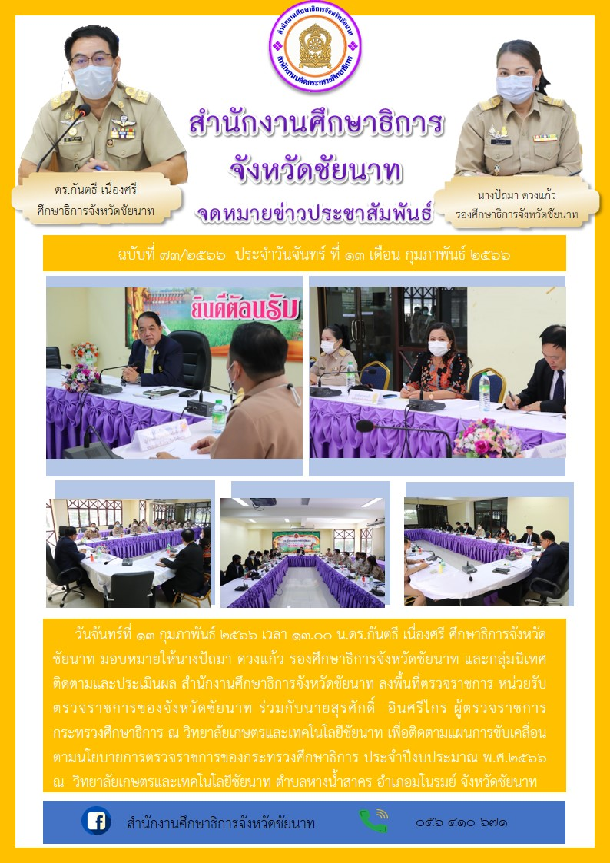
วิทยาลัยเกษตรและเทคโนโลยี

